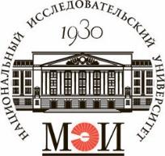
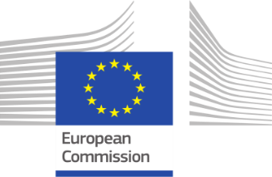
ERASMUS+

ПЕРВИЧНАЯ АНКЕТА
Заявка на участие в программе Erasmus+ (KA1, Credit Mobility)
* Все поля, включая фото, – обязательны для заполнения

Фото
(обязательно)*

Ф.И.О. : | На русском:
 | На английском (как в загранпаспорте):
Контактный тел. (моб.):
E-mail:
Обучающийся: | бакалавриата/магистратуры (удалить ненужное)
Гражданство:
Срок окончания действия загранпаспорта:
Курс / год обучения:
Группа:
Кафедра (полное название):
Институт:
Направление (специальность):
Тема диплома (только для последних курсов)/диссертации: | На русском:
 | На английском:
Средний бал академической успеваемости
Период мобильности: | февраль 2022 – июнь 2022
Желаемый принимающий университет: | Познаньский технический университет (PUT)
Уровень владения английским языком: | Укажите уровень владения языком по Системе, используемой в ЕС:  Также укажите, если владеете другими языками на самодостаточном уровне

Для вашего сведения
Примерный перечень документов, которые потребуется оформлять, если Вы будете отобраны для участия (все на англ. языке)*:

• Заявление (форма – у координатора)
• Соглашение об обучении (форма – у координатора)
• Скан загранпаспорта (первый разворот)
• Транскрипт
• Рекомендательное письмо
• Резюме (CV)
• Мотивационное письмо
• Сертификат, подтверждающий владение английским языком – уровень В2

* Комплект документов – ориентировочный. Каждый принимающий университет выдвигает свой перечень документов, который будет слегка отличаться от вышеприведенного списка.

